BOS3D项目

测试设计说明书

软工1603 任抒怀 U201617052
软工1603 李晨星 U201617044
软工1603 蔡东鸿 U201617038
软工1603 艾雨晨 U201616068
软工1603 刘俊傲 U201617047
软工1603 陈健豪 U201617040

日 期 | 版 本 | 说明 | 作 者
2019.3.20 | 1.0 | 编写了关于项目的系统测试用例说明 | 任抒怀
2019.3.23 | 2.0 | 填写了模块风险分析、测试用例设计方法 | 所有组员

目 录
1引言 3
1.1编写目的 3
1.2背景 3
1.3定义 3
1.4参考资料 3
2测试设计 5
2.1 测试用例分布说明 6
2.2用例选取原则说明 6
2.3 测试规范 6
2.4 风险分析 6
2.5 测试用例设计方法 8
2.6 测试执行 11

1引言

1.1编写目的
本文档为BOS3D的系统测试活动提供范围、方法、资源和进度方面的指导。预期的读者范围包括：
- 项目经理
- 测试人员
- 用户

1.2背景
本次测试针对的系统是盈嘉BOS中的BOS3D子系统。盈嘉BOS（Building Operating System）是一个泛建筑行业的底层开放式操作系统，是一个专注于解决工程数据管理与复用问题的 PaaS 云平台。它具有三维数据解析与 Web 可视化、工程全寿期数据管理和文档管理等功能，提供专业级的工程应用开发工具， 帮助用户快速应对复杂的业务场景需求。
盈嘉BOS由BOS3D、BOSFoundation、BOSGeo等子系统。其中BOS3D向用户提供从模型上传解析、数据管理到前端渲染的一站式服务。模型解析模块提供IFC、OBJ、RVT和iModel等国际通用的BIM模型的解析服务，精确提取模型几何信息、以及业务或工程属性信息，形成一套完整的模型构件数据库。模型展示模块实现轻量化BIM，支持在PC端和移动端的三维展示以及互动操作，同时提供服务层API和JavaScript API支持二次开发。

1.3定义
BOS：Building Operating System（建筑操作系统）
API：Application Programming Interface (应用程序编程接口)
BIM：Building Information Modeling (建筑信息模型）
IFC：International Finance Center （国际金融中心）
OBJ：（一种3D模型文件格式）
RVT：Revit (Autodesk公司一套系列软件的名称）
iModel：可视化SDK
WebGL:Web Graphics Library（web图形库，是一种3D绘图协议）
HTML5:HyperText Markup Language 5（超文本标记语言的第五次重大修改）

1.4参考资料
序号 | 标题 | 文件名称 | 发表日期 | 资料来源
1 | 软件需求规格说明 | 软件需求规格说明书_1.0.0802.doc |  | 项目小组设计得到
2 | 界面设计 | 界面设计说明书_1.0.0727.doc |  | 项目小组设计得到
3 | 系统测试计划 | 系统测试计划_1.0.0802.doc |  | 项目小组制定

2测试设计
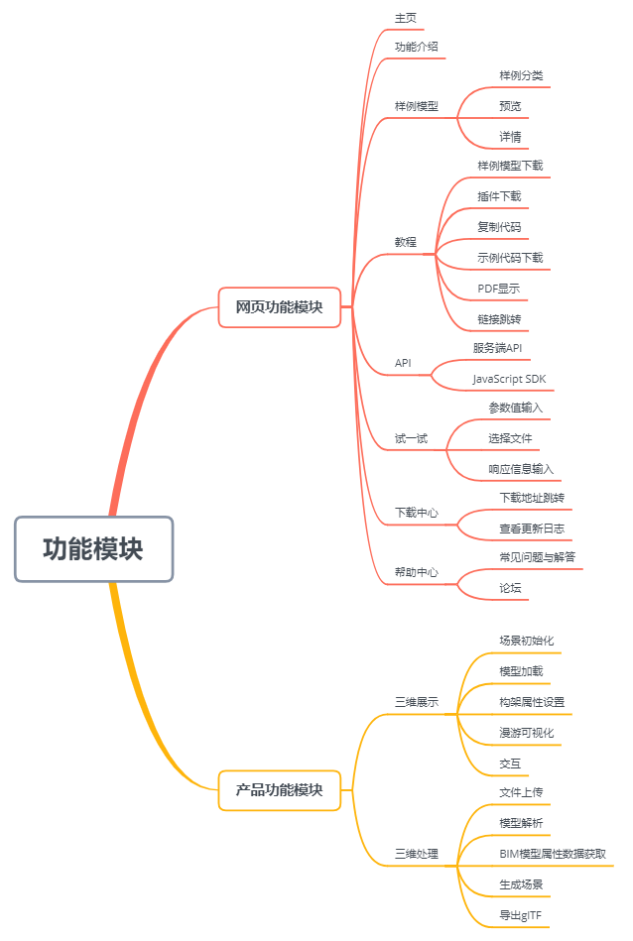

2.1 测试用例分布说明
本次测试共设计测试用例225个，用例覆盖网页功能测试与产品功能测试，用例具体分布如下表所示：

功能模块 | 主页 | 功能介绍 | 案例 | 教程 | API | 试一试 | 下载中心 | 帮助中心 | 接口 | 可视化模块
测试用例数 | 7 | 2 | 21 | 33 | 30 | 30 | 30 | 30 | 22 | 20

2.2用例选取原则说明
用例设计策略具体描述为：
- 根据软件需求规格说明的功能描述，对软件的各项功能逐一进行验证；
- 在对软件的各项子功能逐一进行测试时，对被测试软件的可选择项目和输入数据进行分类，每一个类数据分别设计测试用例；
- 使用等价类划分、边界值测试、场景法法进行测试设计。

2.3 测试规范
（1）输入（输入的数据和输入命令）
各用例的输入数据和输入命令，详见各用例表格。
（2）输出（预期的输出数据）
各用例的输出（包括预期界面输出和数据输出），详见各用例表
（3）步骤及操作
各用例的测试步骤及操作顺序，详见各用例表格。
（4）允许偏差
1. 用例中所描述的操作提示（包括操作前提示、操作结果提示），可能与实际测试界面提示文字存在差异。在不影响用户对该提示的理解的情况下，该差异属于系统允许偏差。
2. 用例中所描述的界面操作控件的名称、标题，可能与实际测试界面的操作控件存在差异。在不产生歧义的情况下（例如，“添加”与“增加”），该差异属于系统允许偏差。

2.4 风险分析
评估功能模块风险的主要依据有：生产故障和缺陷数、系统模块使用频度、业务影响范围、系统间数据流图、经典测试案例库和高风险点清单。在项目初期，只有粗略的测试需求，在这个阶段可以通过历史产生的缺陷数、测试难度、以及系统基本需求进行风险分析；在项目逐步深入以后，则可以根据细化的功能需求、模型、系统模块使用频度、生产问题和故障的频度等情况，再次进行细化的风险识别。
在进行风险评价时，通常将风险事件的后果严重程度相对定性分为若干级，将风险事件发生的可能性也相对定性分为若干级，然后以严重性为表列，以可能性为表行，制成表，在行列的交点上给出定性的风险等级，从而构成一个风险矩阵。
BOS3D网页功能模块的潜在风险有：

序号 | 网页功能模块 | 风险描述 | 业务影响 | 使用频度 | 复杂度 | 重要性
1 | 主页 | 无 | 中 | 高 | 低 | 中
2 | 功能介绍 | 无 | 中 | 高 | 低 | 中
3 | 案例 | 完整图片模型全屏适应性不好；3D模型场景太大，不利于观察目标模型 | 中 | 高 | 中 | 中
4 | 教程 | 示例模型、插件、示例代码无法下载；点击目录栏或菜单下拉项无法跳转；点击复制代码按钮无法复制；PDF显示不完整；页面在不同终端上适配不良 | 高 | 中 | 低 | 高
5 | API | 请求和响应数据格式说明有误，服务端API存在错误，JavaScript SDK中类的说明存在错误，链接无法跳转，前端界面在不同窗口下不兼容 | 中 | 中 | 高 | 高
6 | 试一试 | 没有对文件模型的检测 | 高 | 高 | 中 | 高
7 | 下载中心 | 查看更新日志直接显示所有工具所有版本日志；部分工具下查看更新日志返回直接跳到全部工具界面 | 中 | 高 | 中 | 中
8 | 帮助中心 | 无 | 中 | 中 | 低 | 中
9 | 场景初始化 | 无 | 高 | 高 | 中 | 高
10 | 模型加载 | 无 | 高 | 高 | 高 | 高
11 | 构架属性设置 | 无 | 高 | 高 | 高 | 高
11 | 漫游可视化 | 3D场景背景太大，不利于观察模型 | 高 | 高 | 中 | 高
12 | 交互 | 交互过程中模型会出现阴影 | 中 | 高 | 高 | 低
13 | 文件上传 | 文件上传失败，响应信息无法显示或显示错误 | 高 | 高 | 中 | 高
14 | 模型解析 | 模型解析失败，响应信息无法显示或显示错误 | 高 | 高 | 中 | 高
15 | BIM模型属性数据获取 | 数据获取失败，响应信息无法显示或显示错误 | 高 | 中 | 中 | 中
16 | 生成场景 | 生成场景失败，响应信息无法显示或显示错误 | 高 | 高 | 中 | 高
17 | 导出glTF | 请求生成文件失败，请求生成成功但是文件生成失败，导出的glTF文件数据错误，响应信息无法显示或显示错误 | 高 | 中 | 中 | 中

2.5 测试用例设计方法
功能模块 | 功能细分 | 测试方法
1.1 主页 | 目标页跳转 | 边界值
1.1 主页 | 背景图片更换 | 边界值
1.1 主页 | 背景图片更换 | 边界值
1.2 功能介绍 | 链接跳转 | 场景法
1.3 样例模型 | 页面部分组件更换 | 等价类划分-依据模型文件类型
1.3 样例模型 | 模型预览 | 场景法
1.3 样例模型 | 图片翻页 | 边界值
1.3 样例模型 | 查看图片详情 | 场景法
1.4 教程 | 目录项跳转 | 边界值
1.4 教程 | 样例模型下载 | 等价类划分-依据模型文件类型
1.4 教程 | 插件下载 | 场景法
1.4 教程 | 复制代码 | 场景法
1.4 教程 | 示例代码下载 | 场景法
1.4 教程 | PDF显示 | 场景法
1.4 教程 | 链接跳转 | 边界值
1.5 API | 目录项跳转 | 边界值
1.5 API | 链接跳转 | 边界值
1.6 试一试 | 模型文件的上传 | 边界值
1.6 试一试 | 请求解析文件 | 边界值
1.6 试一试 | 请求重新解析模型 | 边界值
1.6 试一试 | 查询模型解析进度 | 边界值
1.6 试一试 | 获取模型信息 | 边界值
1.6 试一试 | 下载模型数据文件 | 等价类划分
1.6 试一试 | 批量下载模型几何文件 | 边界值
1.6 试一试 | 获取模型构件列表 | 场景法
1.6 试一试 | 获取模型单个构件属性 | 边界值
1.6 试一试 | 批量获取模型构件属性 | 边界值
1.6 试一试 | 根据属性查询构件 | 边界值
1.6 试一试 | 获取模型所有构建类型 | 边界值
1.6 试一试 | 创建自定义场景 | 场景法
1.6 试一试 | 获取场景信息 | 场景法
1.6 试一试 | 查询场景生成状态 | 场景法
1.6 试一试 | 请求生成模型 GLTF 文件 | 等价类划分
1.7 下载中心 | 全部工具预览 | 等价类划分
1.7 下载中心 | revit导出工具预览 | 边界值
1.7 下载中心 | imodel导出工具预览 | 边界值
1.7 下载中心 | 导出工具下载 | 场景法
1.7 下载中心 | 查看更新日志 | 场景法
1.8 帮助中心 | 常见问题 | 场景法
1.8 帮助中心 | 我要提问 | 场景法
1.8 帮助中心 | 更新日志 | 场景法
1.8 帮助中心 | 版本兼容矩阵 | 场景法
2.1 场景初始化 | 创建初始场景 | 把数据post给某个接口，看接口返回情况
2.2 模型加载 | 获取模型所有构件 | 把数据post给某个接口，看接口返回情况
2.3 构架属性设置 | 改变构架属性 | 更改接口携带的参数，测试返回情况
2.4 漫游可视化 | 构件变色 | 场景法
2.4 漫游可视化 | 构件隔离 | 场景法
2.4 漫游可视化 | 进入漫游模式 | 场景法
2.5 交互 | 视角平行移动 | 场景法
2.5 交互 | 视角360度转换 | 场景法
2.6 三维处理 | 文件上传 | 场景法
2.6 三维处理 | 模型解析 | 场景法
2.6 三维处理 | BIM模型属性数据获取 | 场景法
2.6 三维处理 | 生成场景 | 场景法
2.6 三维处理 | 导出glTF(请求生成模型gLTF文件) | 场景法
2.6 三维处理 | 导出glTF(查询模型glTF文件生成状态) | 场景法
2.6 三维处理 | 导出glTF(下载glTF文件) | 场景法

2.6 测试执行
测试执行应严格按照测试计划中的进度安排进行，执行过程中，应做好详尽的测试记录，这些记录包括：
- 记录每个用例的执行结果；
- 记录用例执行过程中相关的细节；
- 记录执行测试过程中出现的不寻常的结果；
- 记录测试过程中新增的测试用例。

